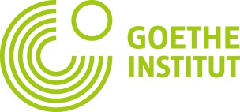

UNTERNEHMEN DEUTSCH – Piazza Affari Tedesco
Un progetto del Goethe-Institut per i Percorsi per le Competenze Trasversali e per l'Orientamento (PCTO)

Scheda di iscrizione al progetto 12^ edizione a.s. 2023-2024
- Nome dell’insegnante
- Indirizzo e-mail e numero di telefono dell’insegnante
- Nome del dirigente scolastico
- Indirizzo e-mail del dirigente scolastico
- Nome della scuola e indirizzo postale

- Anno della classe e indirizzo di studio (linguistico, tecnico commerciale, turistico ecc.)
- Numero degli studenti partecipanti
- Livello linguistico degli studenti
- Quante ore a settimana insegna tedesco nella classe partecipante?
- Presso la sua scuola c’è un insegnante di economia che potrebbe essere coinvolto nel progetto? | sì no

La preghiamo di inviare il questionario entro il 15 ottobre 2023 a:
Klaus.Dorwarth@goethe.de

